Isec管理综合平台单机版Solr搭建手册

# 目录

1 目录 1

2 前言 1

3 安装前的准备 1

3.1 安装JDK1.8 1

3.1.1 卸载系统自带的JDK 1

3.1.2 安装JDK1.8 2

3.2 添加主机名与IP地址映射 3

3.2.1 为什么用主机名 3

3.2.2 修改主机名 3

3.2.3 Linux下主机名与IP地址映射 4

3.2.4 Windows下主机名与IP地址映射 4

4 搭建单机版Solr服务 5

4.1 第一步:解压压缩包到Linux系统根目录下: 5

4.2 第二步：主机名映射IP地址 5

4.3 第三步:修改主机名 6

4.4 第四步：配置内存大小 6

4.5 第五步：给脚本添加可执行权限 7

4.6 第六步：启动Solr服务 7

4.7 第七步：查看是否启动成功 7

4.8 第八步：添加Solr Core 8

4.9 第九步：修改yisou连接Solr的地址 9

4.10 第十步：给yisou脚本添加可执行权限 10

4.11 第十一步：启动yisou 10

5 部署Solr数据导入： 10

5.1 压缩包说明 10

5.1.1 第二步：Windows下修改配置文件 11

5.1.2 第三步：修改application.properties 12

5.1.3 第四步：修改columns.json配置文件 12

5.1.4 第五步：部署应用 13

5.1.5 第六步：从Oracle实时导入数据 13

# 前言

所有的应用都在

单机版solr搭建部署手册-release-201801031711.zip

1. 压缩文件里

在Windows下解压这个压缩包,解压后是这样的:

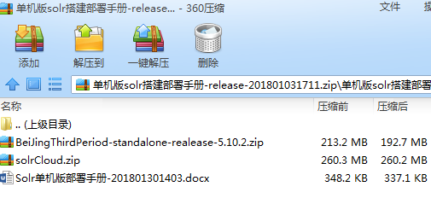

把Solr单机版部署手册-201801301403.docx解压到本地,把另外两个压缩包上传到服务器

# 安装前的准备

## 安装JDK1.8

### 卸载系统自带的JDK

执行命令

**rpm** **-**qa**|grep** java

# xxx yyy zzz为你要卸载的插件，插件之间以空格隔开

**rpm** -e **--**nodeps xxx yyy zzz

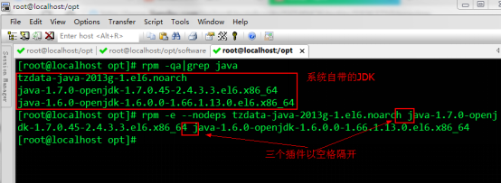

### 安装JDK1.8

安装JDK

**rpm** **-**ivh jdk-8u91-linux-x64.rp

配置JAVA_HOME 修改环境变量

**vim** **/**etc**/**profile

## 末尾追加以下内容

**export** JAVA_HOME**=/**usr**/**java**/**default

**export** PATH**=$JAVA_HOME/**bin**:$PATH**

**export** CLASSPATH**=.:$JAVA_HOME/**lib**/**dt.jar**:$JAVA_HOME/**lib**/**tools.jar

查看是否安装成功

java **-**version

重新加载环境变量使配置生效

source **/**etc**/**profile

查看是否配置成功

**echo** **$JAVA_HOME**

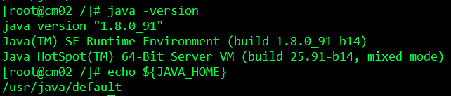

## 添加主机名与IP地址映射

### 为什么用主机名

出于格式统一起见文档所有的地方涉及IP地址的都以主机名代替，之所以这么做是因为

1. 好记
2. IP地址万一什么时候变了，只需要修改hosts文件即可，不需要再一个地方一个地方找，然后修改。

不要觉得已经配置过静态IP了，以后IP都不会变了，就用IP地址，像北京的项目后来服务器换机房IP地址肯定变，将来万一出现什么IP地址变动的情况怎么办？

当然如果你习惯用IP地址的话这一步可以不做，下面文档及所有配置涉及主机名的都要以IP地址代替。文档中不再做说明

### 修改主机名

第一步：临时修改主机名：

hostname cm02.spark.com

第二步：永久修改主机名：

**vim** **/**etc**/**sysconfig/network



两步都要做，第一步是当前生效，第二步是重启之后永久生效

### Linux下主机名与IP地址映射

**vim** **/**etc**/**hosts

## 末尾追加以下内容

**192.168.60.54 cm01.spark.com cm01**

**192.168.60.55 cm02.spark.com cm02**

**192.168.60.56 cm03.spark.com cm03**

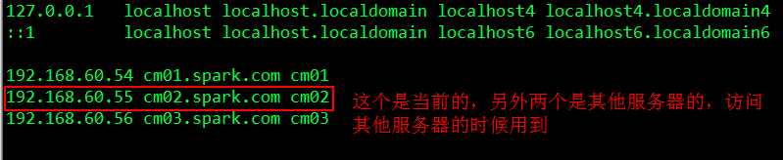

分三列，

第一列：服务器的IP地址

第二列：服务器的主机名

第三列：主机名的简称

### Windows下主机名与IP地址映射

一般会在Windows下远程访问Linux服务，这里是需要浏览器访问Solr

Windows不管是哪个版本的操作系统，hosts文件一般在：

C:\Windows\System32\drivers\etc

把Linux添加的内容复制到Windows下的hosts文件里

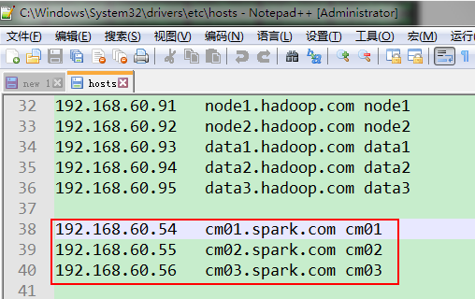

# 搭建单机版Solr服务

## 第一步:解压压缩包到Linux系统根目录下:

**unzip** solrCloud.zip -d **/**

## 第二步：主机名映射IP地址

如果已经映射了，就不用做了

**vim** /etc/hosts

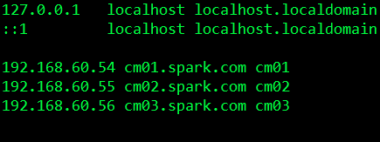

第一列：IP地址

第二列：主机名

第三列：主机别名(简称)

## 第三步:修改主机名

**vim** /solrCloud/solr_home/solr.xml

将主机名修改为你自己服务器的主机名,

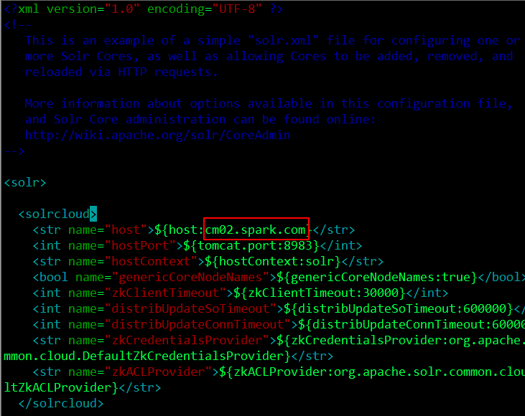

## 第四步：配置内存大小

**vim** /solrCloud/tomcat-solr/bin/catalina.sh

# 修改下面的配置

JAVA_OPTS="-Xms4096m -Xmx4096m"

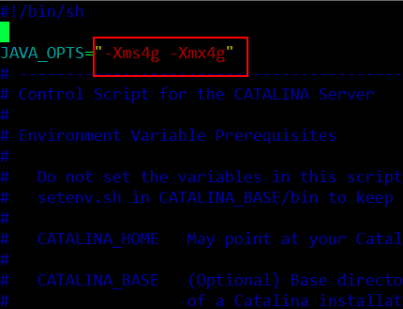

默认是4G，根据你服务器的内存大小进行修改

## 第五步：给脚本添加可执行权限

**chmod** u+x /solrCloud/tomcat-solr/bin/*.sh

## 第六步：启动Solr服务

**sh** /solrCloud/tomcat-solr/bin/startup.sh

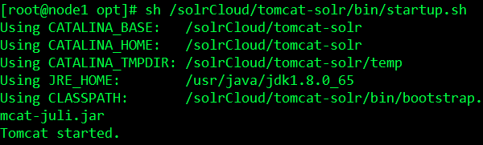

## 第七步：查看是否启动成功

浏览器打开：[cm02.spark.com:8983/solr/index.html](node1.hadoop.com:8983/solr/index.html)

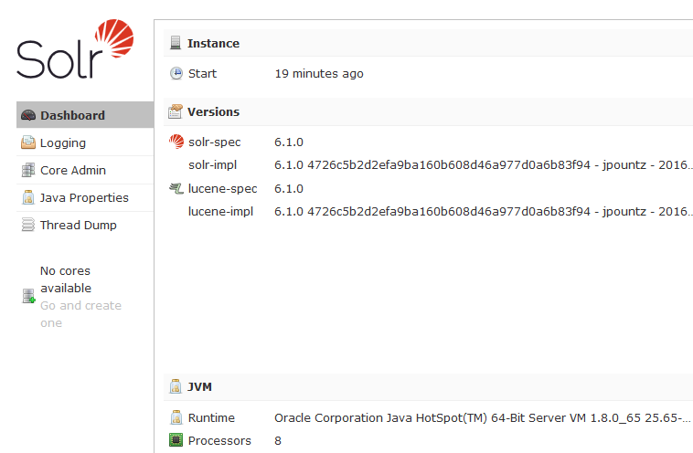

## 第八步：添加Solr Core

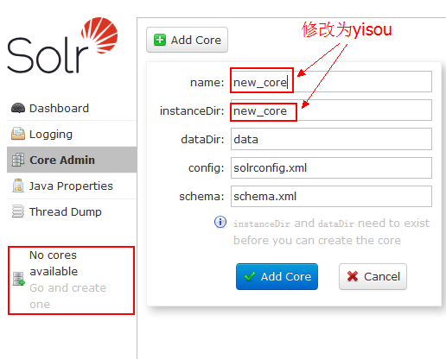

添加过Solr Core的界面：

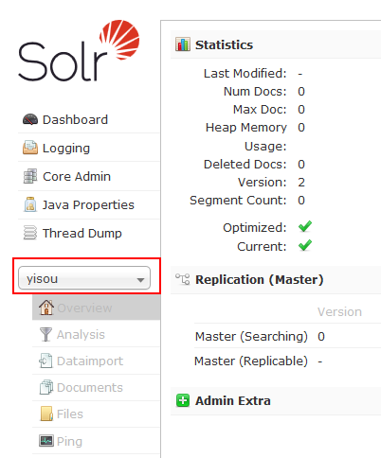

## 第九步：修改yisou连接Solr的地址

**vim** /solrCloud/tomcat-yisou/webapps/yisou/WEB-INF/classes/solr.properties

将主机名修改为自己的主机名（或IP）

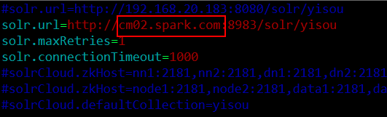

## 第十步：给yisou脚本添加可执行权限

**chmod** u+x /solrCloud/tomcat-yisou/bin/*.sh

## 第十一步：启动yisou

**sh** /solrCloud/tomcat-yisou/bin/startup.sh

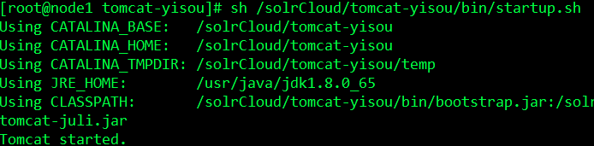

至此Solr服务部署完成

# 部署Solr数据导入：

## 压缩包说明

项目压缩包名：

BeiJingThirdPeriod-standalone-realease-5.10.2.zip

Standalone: 代表单机版

Release: 代表稳定版

5.10.2: 代表应用使用的CDH版Hadoop的版本(5.10.2与成都使用的版保持一致，之前使用的版本是5.6.1)

压缩包内部截图(使用解压缩软件打开):

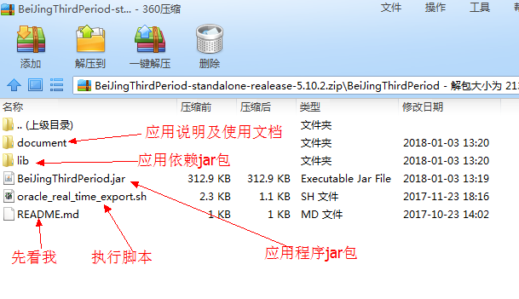

oracle_real_time_export.sh 从Oracle实时导入数据到Solr的执行脚本脚本

### 第二步：Windows下修改配置文件

Windows下把BeiJingThirdPeriod.jar从压缩包中拖出来用解压缩软件打开

将application.properties、columns.json这个文件从解压缩软件中拖出来，使用文本编辑器打开，修改完后再拖回去覆盖原来的

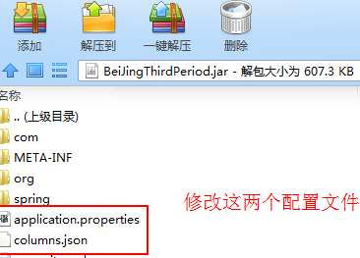

### 第三步：修改application.properties

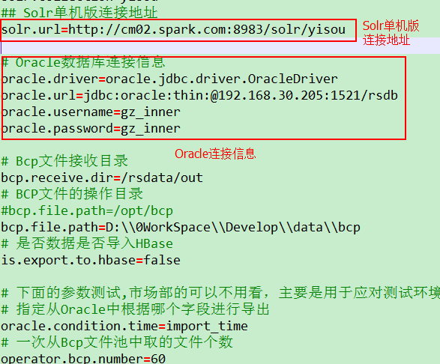

修改完后把文件拖回jar包，覆盖原来的配置文件

### 第四步：修改columns.json配置文件

此文档写于2018年1月30日，如果在这之后Oracle表结构没有变，并且BCP文件结构也没有变则不用修改

如果修改请继续

这个配置文件是配置Oracle表、BCP文件、Solr字段

这是一个json文件

命名格式是：

关键字:[字段1，字段2，字段3.。。。]

关键字中：

“bcp”开头的是BCP文件字段结构

“filter_bcp”开头的表示BCP文件数据导入的数据需要对这些字段进行过滤

“reg”开关的是Oracle里对应表的结构，包括service_info

“solr”开头的是Solr配置的配置文件

“solr_date_type_field”表示Solr里日期类型的字段

“solr_exclusion_fields”表示不需要导入到Solr里的字段

根据情况修改对应的配置

修改完后把文件拖回jar包，覆盖原来的配置文件

### 第五步：部署应用

1. 将BeiJingThirdPeriod-standalone-realease-5.10.2.zip上传到服务器
2. 创建目录

**mkdir** -p **/**opt**/**modules

1. 解压压缩包

**unzip** BeiJingThirdPeriod-standalone-realease-5.10.2.zip -d **/**opt**/**modules/

1. 将你在Windows平台下修改过配置文件的jar包替换刚刚解压的jar包

### 第六步：从Oracle实时导入数据

执行Oracle实时任务脚本:

**nohup** sh oracle_real_time_export.sh start **&**

如果需要结束程序的话：

**nohup** sh oracle_real_time_export.sh stop

查看日志的话：

**tail** -f **/**opt**/**modules**/**BeiJingThirdPeriod**/**logs**/**log.log